Чек-лист аудита результатов обновления/совершенствования образовательных программ среднего профессионального образования

Наименование профессиональной образовательной организации | ГОСУДАРСТВЕННОЕ БЮДЖЕТНОЕ ПРОФЕССИОНАЛЬНОЕ ОБРАЗОВАТЕЛЬНОЕ УЧРЕЖДЕНИЕ «САМАРСКИЙ МЕДИЦИНСКИЙ КОЛЛЕДЖ ИМ. Н.ЛЯПИНОЙ»  Филиал Безенчукский
Наименование образовательной программы среднего профессионального образования | 31.02.01 Лечебное дело

№ п/п | Компонент ОП | Отметка о соответствии | Примечание
1 | Размещение ОП СПО на сайте профессиональной образовательной организации, в соответствии с требованиями постановления Правительства Российской Федерации от 20.10.2021 № 1802 и приказом Рособрнадзора от 04.08.2023 № 1493
1.1 | ОП СПО, в том числе ее компоненты (п.9 ст. 2 Федерального закона № 273-ФЗ): | Да / Нет / Частично | «Базовый уровень подготовки»  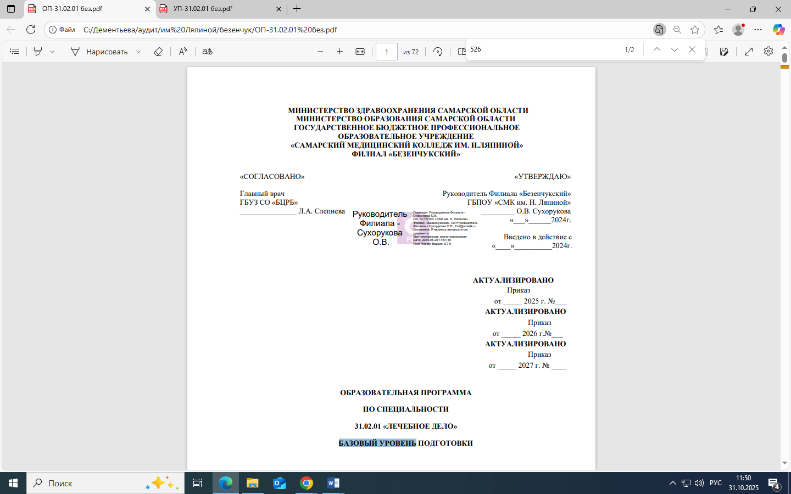  углубленная  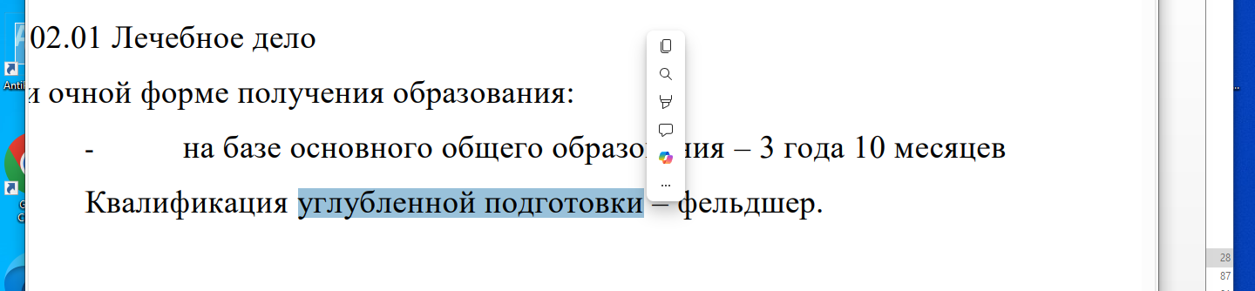  Несоответствие оглавления содержанию (например п.3.4, по тексту два пункта 3.5.)
 | УП | Да / Нет / Частично | Да
 | КУГ | Да / Нет / Частично | Да
 | Рабочая программа воспитания | Да / Нет / Частично | Да
 | Календарный план воспитательной работы | Да / Нет / Частично | Да
 | Рабочие программы предметов, дисциплин, модулей | Да / Нет / Частично | Нет  Аннотации
 | Методические материалы | Да / Нет / Частично | Нет
 | Оценочные материалы | Да / Нет / Частично | Нет
2 | Соответствие ОП требованиям нормативно-правовой базы разработки и реализации ОП СПО
2.1 | Общие положения
 | Актуальные нормативные документы для разработки реализации ОП | Да / Нет / Частично | Да  Приказ Минобрнауки России от 14 июня 2013 г. № 464 (ред.от 28.08.2020) «Об утверждении Порядка организации и осуществления образовательной деятельности по образовательным программам среднего профессионального образования»;(Зарегистрировано в Минюсте России 30.07.2013 N 29200)  Определиться с МУ по реализации СОО
 | Сроки освоения ОП | Да / Нет / Частично | Да
 | Форма обучения | Да / Нет / Частично | Да
 | Квалификация выпускника | Да / Нет / Частично | Да
 | Направленность ОП (при наличии) | Да / Нет / Частично | Нет
 | Объем ОП | Да / Нет / Частично | ?  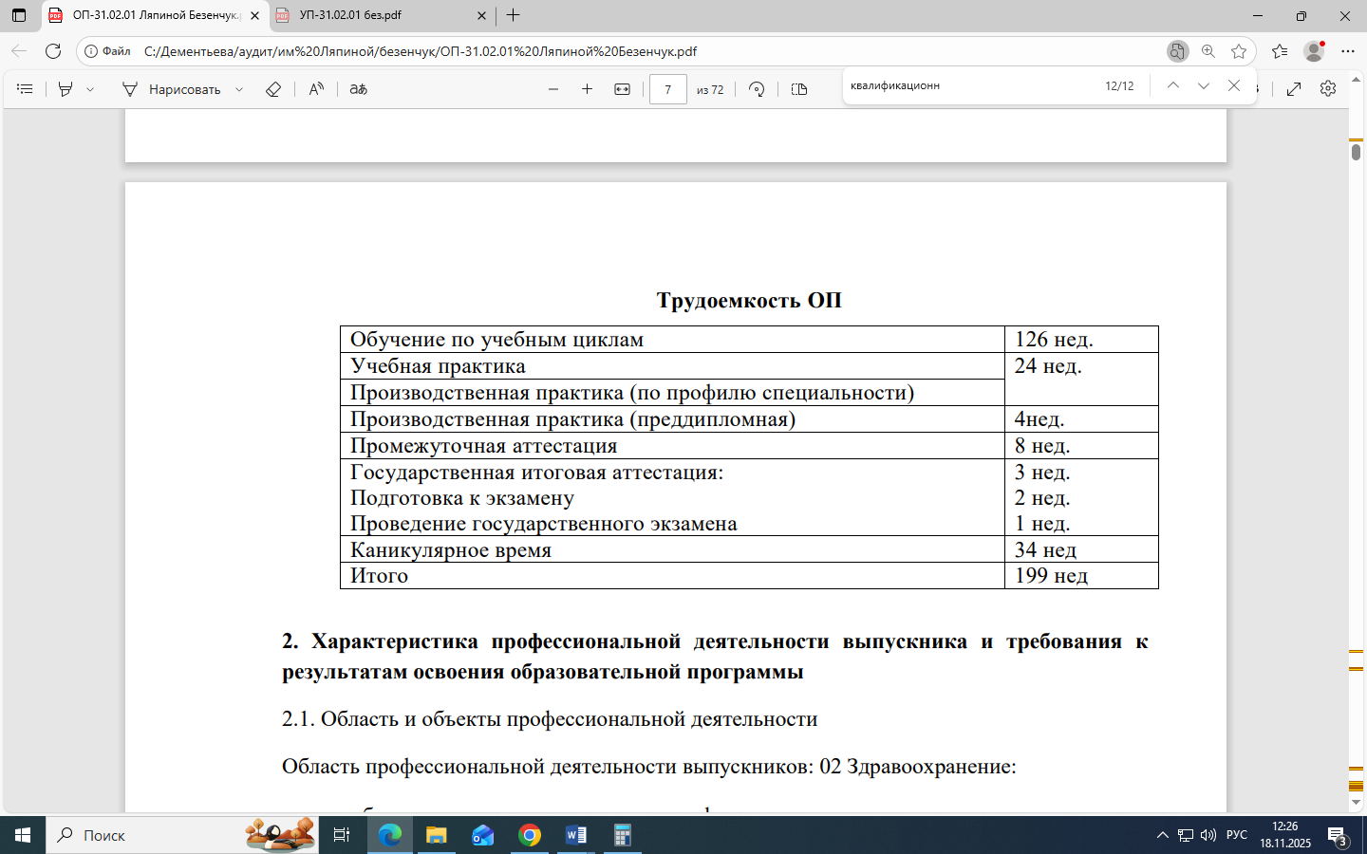  По ФГОС ГИА 3 нед
2.2 | Характеристика профессиональной деятельности выпускника
 | Область профессиональной деятельности выпускников | Да / Нет / Частично | Да
 | Планируемые результаты освоения образовательной программы: | Да / Нет / Частично | Да
 | Результаты освоения ФГОС СОО | Да / Нет / Частично | Да  Только ЛР
 | ВПД/ВД | Да / Нет / Частично | Да
 | ОК, умения, знания | Да / Нет / Частично | Да  ОК 3,6
 | ПК, умения, знания | Да / Нет / Частично | Да
2.3 | Содержание и организация образовательного процесса
а) | Учебный план: | Да / Нет / Частично
 | Объем ОП соответствует объему в УП | Да / Нет / Частично | Да
 | Обязательные предметы (ФГОС СОО) | Да / Нет / Частично | Да
 | Обязательные циклы и дисциплины (ФГОС СПО) | Да / Нет / Частично | ??? п.2.3.2  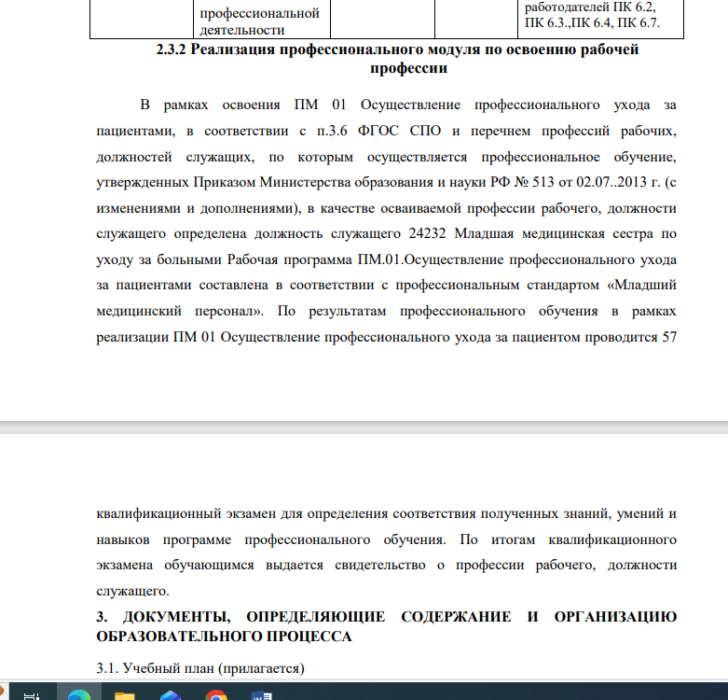  Нельзя совместить обязательный вид деятельности из ФГОС с профессиональным обучением, квалификационным экзаменом и свидетельством  скорректировать  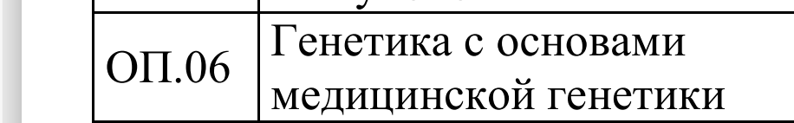  по ФГОС "Генетика человека с основами медицинской генетики"
 | Соответствие формы ГИА ФГОС СПО | Да / Нет / Частично | Да
 | Вариативная составляющая | Да / Нет / Частично | Да  дальнейшего развития общих и профессиональных компетенций, в том числе за счет расширения видов деятельности, введения дополнительных видов деятельности, а также профессиональных компетенций,
 | Соотнесение с ПС | Да / Нет / Частично | Да
 | Наличие регионального компонента  - «Основы предпринимательства»,  - «Общие компетенции профессионала»,  - «Нравственные основы семейной жизни»,  - «Социально значимая деятельность»,  - «Рынок труда»,  - «Бережливое производство»  - «Основы финансовой грамотности» | Да / Нет / Частично | Да  Основы предпринимательства Рынок труда и профессиональная карьера
 | Выделен объем часов, изучаемый в форме практической подготовки | Да / Нет / Частично | Нет
 | Отражены особенности реализации общеобразовательного цикла с учетом осваиваемой профессии или специальности СПО | Да / Нет / Частично | Нет
 | Выбор для освоения обучающимися в рамках профессионального модуля «Выполнение работ по одной или нескольким профессиям рабочих, должностям служащих» профессии рабочего, должности служащего (одной или нескольких) произведен согласно приложению к ФГОС СПО (для ППССЗ) | Да / Нет / Частично | «могут»
 | Cодержит указание на формы промежуточной аттестации по дисциплинам, профессиональным модулям, МДК, практикам | Да / Нет / Частично | Да
б) | Календарный учебный график | Да / Нет / Частично | Внести дополнения в оглавление «описания» ППССЗ  Поправить терминологию в КУГ на 3,4 курсе
 | Объем образовательной нагрузки обучающихся в неделю, включая все виды работы во взаимодействии с преподавателем и самостоятельную работу, соответствует УП | Да / Нет / Частично | Да
 | Продолжительность каникул в учебном году составляет: 8-11 недель (в том числе 2 недели в зимний период) | Да / Нет / Частично | Да
 | Промежуточная аттестация по профессиональному модулю запланирована после прохождения всех видов практик модуля | Да / Нет / Частично | Да
в) | Рабочие программы предметов, дисциплин, модулей | Да / Нет / Частично | Нет  Аннотации  Отсутствуют эл.док-ты
г) | Рабочая программа воспитания | Да / Нет / Частично | Да  Внести дополнения в оглавление «описания» ППССЗ
д) | Календарный план воспитательной работы | Да / Нет / Частично | Да  Внести дополнения в оглавление «описания» ППССЗ
2.4 | Ресурсное обеспечение образовательного процесса
 | Кадровое обеспечение | Да / Нет / Частично | Нет
 | Материально-техническое обеспечение | Да / Нет / Частично | Да
 | Учебно-методическое и информационное обеспечение | Да / Нет / Частично | Нет  Список в ППССЗ  Отсутствуют эл.док-ты  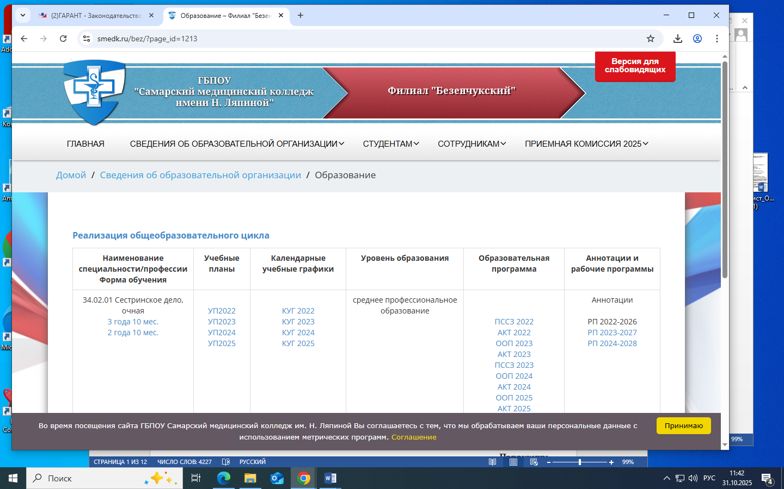  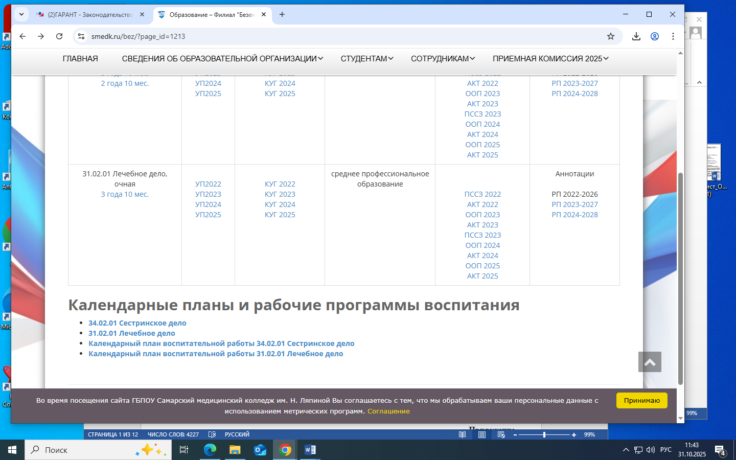
 | Требования к практической подготовке обучающихся | Да / Нет / Частично | Нет  Внести дополнения в оглавление и содержание «описания» ППССЗ
2.5 | Оценка результатов освоения образовательной программы
 | Контроль и оценка достижений обучающихся | Да / Нет / Частично | Да  Квалификационный экзамен!
 | Оценочные средства | Да / Нет / Частично | Нет  Есть в «описании» ППССЗ, в виде эл.док.нет
 | Организация ГИА | Да / Нет / Частично | Да
2.6 | Адаптация ОП для обучения лиц с инвалидностью и ОВЗ
 | Описан порядок создания специальных образовательных условий | Да / Нет / Частично | Нет
Итоговое заключение:

Компоненты образовательной программы по специальности 31.02.01 Лечебное дело,
- в целом соответствуют требованиям ФГОС СПО, ПОП, локальным актам, регламентирующим образовательный процесс;
- нуждаются в корректировке частично
Краткое обоснование итоговой оценки:
Образовательная программа по специальности 31.02.01 Лечебное дело в целом соответствует требованиям ФГОС СПО, ПОП, локальным актам, регламентирующим образовательный процесс

Рекомендации по доработке:

!273ФЗ
Размесить РП, программы практик, программу ГИА, ММ, ОМ
Указать направленность
Актуализировать объем ГИА в описании ППССЗ, свод.данных по БВ в УП
Актуализировать ОК 3,6
Скорректировать обоснование распределения «вариатива»
Актуализировать норматив
Скорректировать терминологию (базовая/углубленн. подготовка, квалификационный экзамен, производственное обучение, итоговый контроль, среднее (полное) общее (КУГ 3,4к.)
Скорректировать информацию относительно рабочей профессии п 2.3.2 ППССЗ
Внести изменения в оглавление/содержание
Внести требования к практической подготовке обучающихся
Внести в ОП порядок создания специальных образовательных условий для обучения лиц с инвалидностью и ОВЗ

Методический аудит провели:

Ф.И.О. _____________________ должность ____________________ ________________ __________
Ф.И.О. ____________________ должность ____________________ ________________ __________

